劳动铸就梦想 实践创造未来：上海市建筑工程学校劳动主题升旗仪式暨劳动教育宣传周启动仪式

“劳动最光荣，奋斗最幸福”，为致敬伟大劳动者，弘扬劳动精神，培养学生劳动意识和良好劳动习惯，5月10日晨，我校举行了“劳动铸就梦想，实践创造未来”主题升旗仪式暨劳动教育宣传周启动仪式。全国劳动模范殷仁俊、校长杨秀方、党委委员屠建军出席了此次升旗仪式。

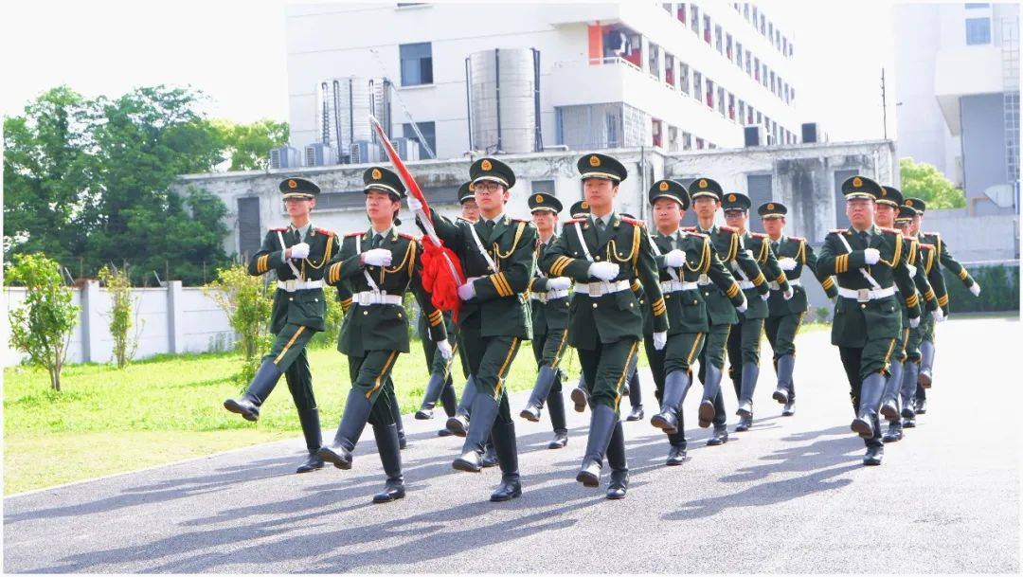

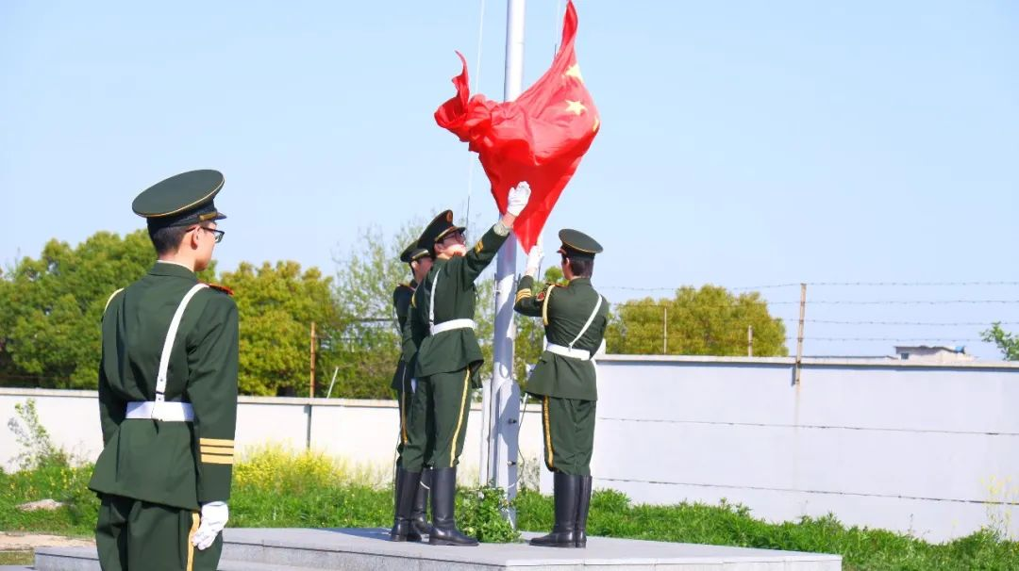

英姿飒爽的国旗护卫队迈着矫健的步伐，护卫着五星红旗入场。在庄严的国歌声中，鲜艳的五星红旗冉冉升起，迎风飘扬。师生们队列肃立，行注目礼。

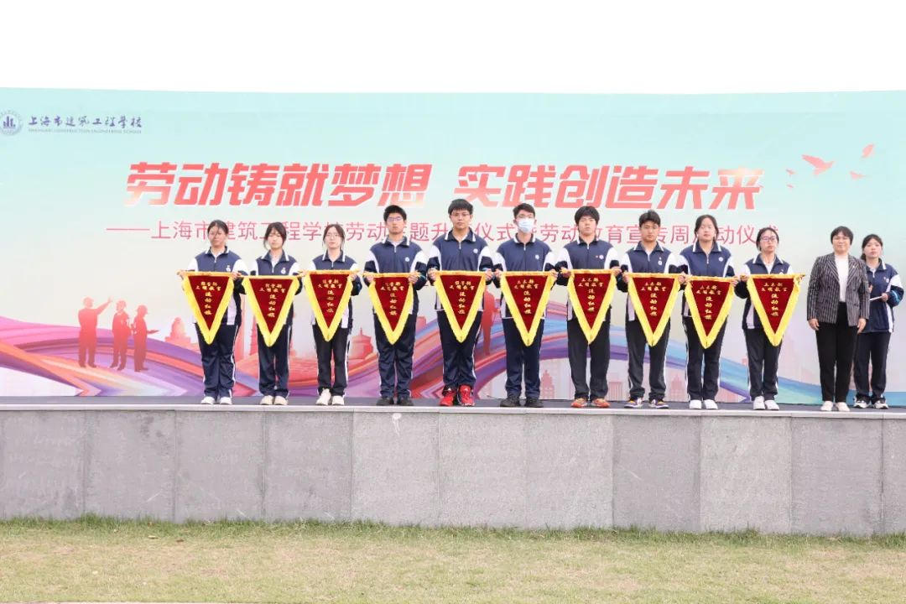

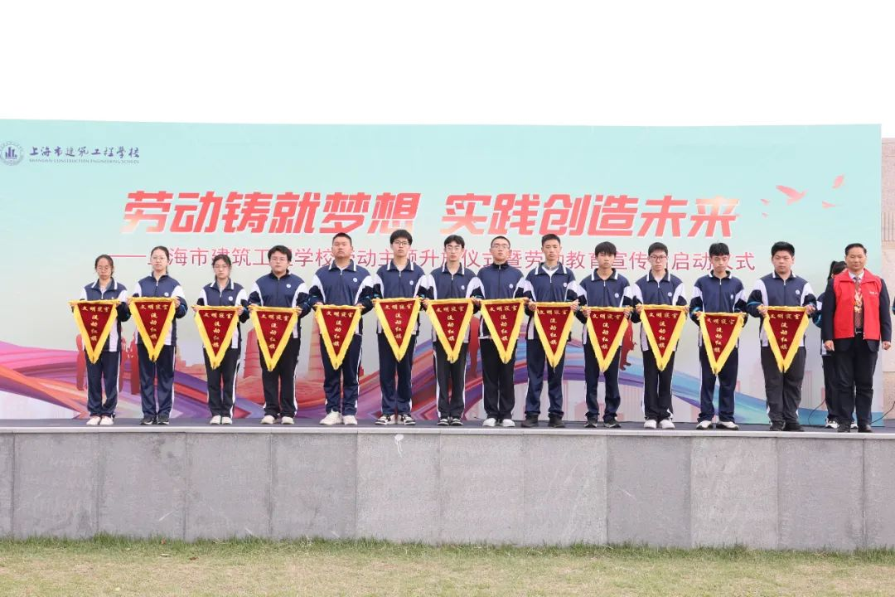

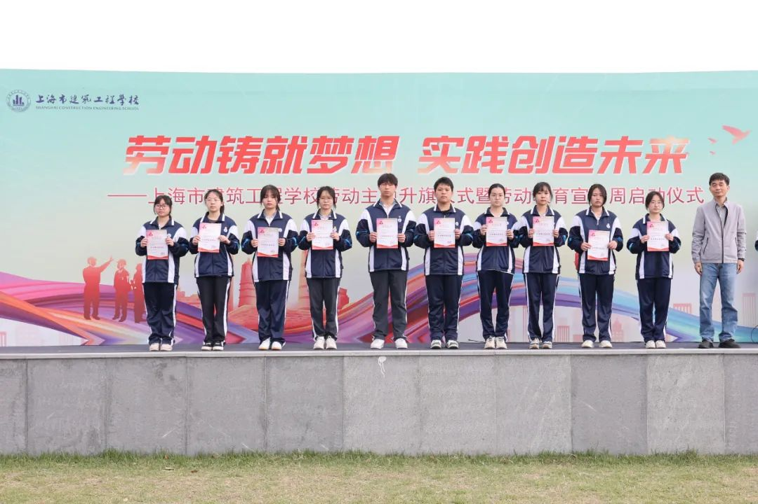

学校广泛开展形式多样的劳动教育主题活动，许多班级和同学在志愿服务活动、学雷锋活动、“劳动之星”评选活动、文明评选活动中表现突出，勇于担当，涌现了许多先进集体和个人。升旗仪式上，张剑老师宣读了表彰名单，

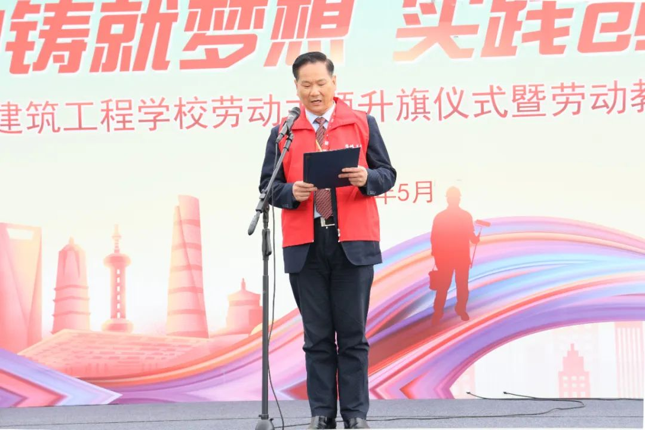

全国劳动模范、全国最美志愿者、2008年奥运火炬手、上海市优秀共产党员殷仁俊老师和师生们分享了他立足岗位、拼搏奉献的人生经历。殷老师自1988年以来坚持不间断从事志愿服务活动，免费为老弱病残、孤老、军烈属等提供理发服务。35年如一日的爱心服务成就了殷仁俊老师，也激励着他不断前行、接续奋斗。“一代人有一代人的使命，一代人有一代人的担当”。殷仁俊老师鼓励“00后”的建校新青年们要时刻牢记习近平总书记“空谈误国，实干兴邦”的理念，把“爱岗敬业、争创一流、艰苦奋斗、勇于创新、淡泊名利、甘于奉献”的劳动精神传承下去。

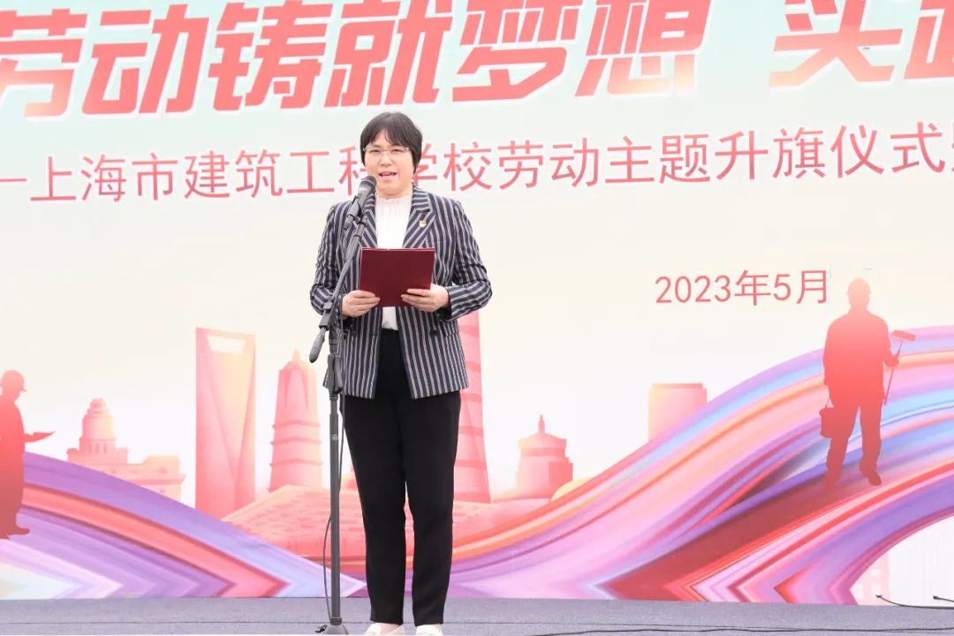

杨秀方校长为本次升旗仪式做总结讲话。杨校长回顾了学校开展劳动教育以来学校取得的成绩，初步形成了五育并举、劳育先行的德育工作新格局。同时，杨校长对同学们提出了三点希望。一是要增强劳动意识，树立“劳动最光荣、劳动最崇高、劳动最美丽、劳动最伟大”的观念，以热爱劳动为荣，以好逸恶劳为耻，做勤于劳动、善于创造的建校学子。二是要锤炼劳动意志，深刻把握百年未有之大变局下中国日益走进世界舞台中央的机遇和挑战，潜心修炼技能，锤炼品格，践行“干一行、爱一行、精一行、专一行”。三是要培养劳动能力，积极投身各类劳动，在生活劳动中培养自立自强，在服务劳动中涵养道德情操，在技能劳动中收获职业能力。百舸争流，奋楫者先。杨校长希望，全校师生要凝心聚力、守正创新，用劳动去续写属于自己、属于建校的新时代荣光。

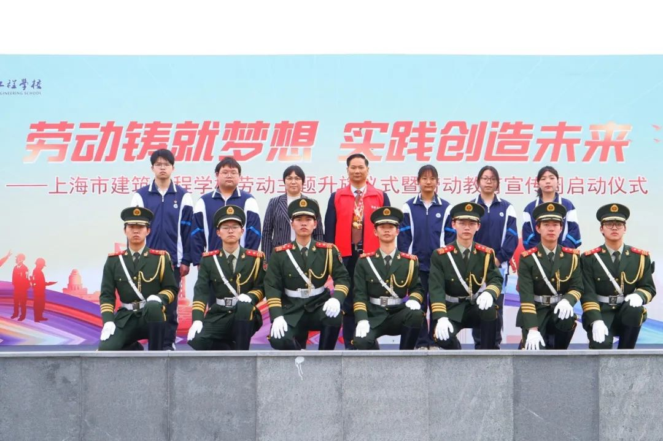

劳动教育的目的，不仅仅是培养新时代学生基本的生活技能，更是促进体力发展和智力发展，培养学生的创新精神和实践能力，养成尊重劳动的思想品德，促进学生全面成才成长。青年一代既要读“有形书”，也要读“无形书”，学校将坚持德智体美劳五育并举，把“劳动精神、劳模精神、工匠精神”融入教育、管理、服务全过程，着力打造“匠人文化”品牌，启迪学生用劳动的双手开启幸福人生新篇章。